管理体系审核记录表
过程与活动、  抽样计划 | 涉及  条款 | 受审核部门：管理层 主管领导: 陈昌银 陪同人员：符雅 | 判定
 |  | 审核员：李京田 审核时间：2020.9.15
 |  | 审核条款：
理解组织及其环境 | 4.1 | 公司制定有《风险和机遇分析表》，确定对公司有利的内外部环境因素有：公司全体员工的质量意识比较强，产品质量在同行业中比较领先。  对公司不利的内、外部因素有：市场竞争非常激烈，产品销售利润不断降低、员工成本增加。  公司通过业内展会、同行交流、座谈会、工作例会、QQ、微信等进行内外部沟通，并定期进行评审，形成会议记录。  查见《风险和机遇分析表》  风险：公司是否充分及时收集评估，并转化成公司制度执行，符合新法规要求  机遇：公司服务结构调整，给公司带来潜在的客户  风险：公司现有的制度，是否符合新行业标准的要求  机遇：行业环境变化，给公司带来潜在客户  "风险：客户对物业服务提出新的要求。  机遇：市场竞争的加剧，公司服务水平的提升会给公司带来潜在的发展机遇"。。。。。。。  措施：主要职能部门按照要求定期收集法律法规  业务部门加大市场开拓  "1、加强与客户进行质量标准制定的的沟通，同意双方的标准和检查方法。  2、业务部加大客户交流沟通，及时处理客户的需求和意见"  对公司影响较大的大宗原材料做好年度采购计划。。。。。。。  风险与机遇识别基本充分，有效。  内部环境，人力因素，目前情况：人力资源充足，不利情况：部分岗位技能弱，整改决策：加强岗位培训； | 符合
理解相关方的需求和期望 | 4.2 | 公司确定的相关方有客户、外部供方、周边企业和居民、政府机构、审核机构、公司经营者、员工等。  理解员工诉求的形式为谈心、会议等；理解银行等相关方的形式主要为电话沟通、上门拜访等；  员工关注的主要问题有工资、待遇、晋升机制、福利等，供应商关注的主要问题是回款时间等。  对相关方的要求的监视和评审的方法多样，通过QQ和微信等现代通讯手段是常用的便捷而又高效主要方法。  查见《相关方需求和期望分析表》相关方：顾客的需求和期望是产品质量符合顾客要求、及时交货、价格合理、服务及时、通过ISO9001:2015。  监测指标：准时交接率、检验合格率、客户满意度等。 | 符合
确定QMS范围 | 4.3 | 公司原申请的质量管理体系的范围为:预拌混凝土的生产和销售 。  ---不适用条款：8.3  理由：公司预拌混凝土的生产和销售 按国家想关标准生产，自体系建立以来配方未有更改过，配方成熟，工艺及设备固定。整个生产过程不涉及设计新产品的内容。该条款的不适用不影响满足客户产品质量要求及法律法规要求。  注册地址：海南省海口市南海大道北边16.5公里处  生产/经营地址：海南省海口市南海大道北边16.5公里处  经识别，组织依据ISO9001：2015版标准的要求建立、实施、维护质量管理体系，符合标准要求。
QMS及其过程 | 4.4 | 公司按照标准要求编写了体系文件，于2020年4月8日发布、实施，管理体系文件包括管理手册、程序文件、管理制度和记录表格等内容，管理手册中包括了管理方针和管理目标，并给出了各级文件的接口。质量手册中明确了体系的范围，管理手册可获得并得到保持。  产品流程  配料—混合搅拌—抽样检验（产品部分性能检验）—成品入库  关键过程及特殊过程：配料过程  外包过程：无  在确定质量管理体系的范围时考虑了公司的内外部因素和相关方的需求和期望，考虑了公司的产品和服务，与公司的宗旨和战略方向一致。符合标准要求。
领导作用和承诺 | 5.1 | 总经理：陈昌银 组织代表： 羊昌和  公司总经理承诺建立、实施、保持和改进QMS，并对QMS的有效性负责。并组织落实其管理职责内的各项工作。  最高管理者组织公司相关人员并制定了质量方针和质量目标，并与组织环境相一致，与组织的战略方向一致。  根据总经理的谈话沟通，组织的质量管理体系要求已渐渐融入组织的业务过程中。  组织已使用过程方法和基于风险的思维进行体系的运行。  最高管理者针对体系的运行，提供了所需的资源。  向全公司强调遵守法律法规、质量管理、符合质量管理体系的要求及达到顾客满意的重要性。  形成制度化，把质量目标进行层层分解落实到各部门，规定了定期检查落实的情况。  不断强调负责人制度，并制定了各部门负责人的职责、权限，并在全公司宣贯。  基本符合要求。
以顾客为关注焦点 | 5.1.2 | 公司从采购、生产、销售、售后服务各个环节注重培养员工顾客满意的意识，领导对顾客满意比较关注，认识到没有顾客就没有公司的市场。  公司在各个方面努力提高顾客满意率。注重服务和企业形象。努力寻求顾客满意。
方针（含制定/沟通） | 5.2 | 公司的质量方针是：  “规范管理，追求品质卓越，持续改进，保证客户满意”。  公司建立的质量方针基本满足标准各项承诺的要求，基本能为质量目标的制定提供框架，基本符合要求。  主要通过日常工作会议、口头交流等将质量方针的要求向全员传达和灌输，确保员工增强顾客满意和守法意识。
岗位/职责/权限 | 5.3 | 公司在建立管理体系之初，对各部门的职责权限进行了划分，在质量手册中确定了公司组织机构图，策划：行政部、生产部、供销部、生产部等部门，对应每个部门有职能分配表，在5.3职责和权限中对各部门职责权限进行了规定，质量体系负责人由：羊昌和 负责，各部门基本清楚其职责，文件描述职责与实际基本符合。  公司策划有《风险和机遇的应对措施》，考虑到4.1所描述的因素和4.2所提及的要求，确定需要应对的风险和机遇包括：人力资源风险、设备风险管理、采购风险控制、策划能力风险控制、公共设施风险控制及短交期风险控制以及其他风险控制。  组织发生变更时能保持体系的正常运行和完整性；
应对风险和机遇的措施 | 6.1 | 公司策划并批准实施《风险和机遇分析表》，内容包括风险类型、风险因素、应对机遇及措施、现行控制方法、涉及的场所及部门等；  查见《风险和机遇分析表》：  - 类型：外部因素；  类别：竞争风险公司目前的主导产品在市场占有率和领先趋势比较明显，，影响公司的领先优势。机遇：竞争加剧，发展压力大，但也会带来新的发展机遇。  应对机遇及措施：及时关注公司产品市场的情况，收集信息及时调整，保持公司产品的竞争力。  针对外部因素，还分析了市场、原材料供应、文化、社会、经济、法律法规的变化等。  - 类型：内部因素；  类别：人力资源风险：公司目前人员，被外单位吸引离开的情况还是存在，人员在素质上参差不齐，加上绩效考核不能落实，会对工作完成质量造成不好的影响。机遇：公司目前主要人员比较稳定，各项绩效能顺利开展，为公司发展提供一个比较好的基础。  应对机遇及措施：各部门应及时关注员工的心态变化，注意工作方式，创造良好的工作环境，提高员工的归属感。  针对内部因素，还分析了财务状况、资源、基础设施等。  应对风险和机遇的措施与其对于产品和服务符合性的潜在影响相适应。
质量目标及其实现的策划 | 6.2 | 公司的质量目标为：  客户满意度 ≥ 96分  公司的上述质量目标与公司的质量方针保持了一致，包括了满足产品要求所需要的内容，可以测量。  查《质量目标统计表 2020年度》2020年1月-2020年6月对目标进行考核，考核情况为：  客户满意率：98%  公司已将质量目标分解到各职能部门，制订了各部门的质量目标，基本能结合各部门工作实际，符合要求。提供有公司及各部门质量目标分析统计报告，实施情况具体见各部门审核记录。  公司建立的文件化的质量管理体系基本保持未变，保持了质量管理体系的完整性、一致性，持续满足了质量管理体系的要求。
变更的策划 | 6.3 | 企业有通过管理评审，内部审核结果，过程业绩分析，监视、测量、分析、评价等收集可能发生的变更信息，当组织内外环境、客户及利益相关方的需求、企业经营等方面发生重大变化，具体包括产品质量监视和测量过程中持续未达到预期结果、组织机构变化、重大人员调整、持续的经营亏损等情况下，需要对体系进行变更。企业有充分识别识别潜在的变更需求，并确保在必要时做出相应的变更。  受审核方明确了变更评估及实施的流程，即当发生变更时，确定变更的目的、考虑变更的潜在后果，质量管理体系的完整性，识别变更的风险和机遇，确定资源的可获得性并制定应对措施，责任和权限的分配或再分配。并要求对变更前、变更中、变更后的全过程实施监控，并组织对变更的有效性进行评价，确保质量管理体系的完整性。  体系运行以来，暂无变更情况发生
资源总则 | 7.1.1 | 查问总经理，公司运行2015版质量管理体系在策划资源需求。  基础设施  生产厂房：公司的面积30亩  车间面积是10亩，办公区面积1200平方，库房面积是2000平方：  生产设备：混凝土搅拌站、混凝土生产线、装载车等  监视设备：地磅、压力试验机、箱式电阻温度控制仪、数显压力试验机、电动抗折试验机、干湿计、水泥胶砂流动度测定仪、砂浆稠度仪等  办公设备：电脑、电话、打印机等  期维护与保养。公司根据办公的需要，配备了办公用房及通讯、信息系统等基础设施。公司编制了《基础设施控制程序》 并配备有办公桌椅，水电、空调、会议室、消防设施设备，并有电脑、打印机、电话、传真机、复印机等办公设备；满足办公需要。  抽：《设备维修保养计划》  依照计划进行设备设施的升级、维护、更换、配备，相关设施配备和管理比较完善。提供电脑打印机设备清单及维修保养记录。保养人：羊昌和
总则 | 9.1.1 | 对整个质量管理体系过程进行的监视和测量，主要通过内审、管理评审对生产过程进行监视，通过质量目标的定期考核对目标完成情况进行监测，产品生产过程中主要通过操作人员自检，专职检验员对产品进行复检分析，抽检等进行控制，详见检查记录。通过日常与顾客沟通，反馈问题等来实现对整体情况的掌控，对日常发现的问进行改进等。
管理评审 | 9.3 | 查，公司的质量体系策划了管理评审的管理要求。  查，管理评审记录：  本次评审时间：2020年7月21日  主持人：总经理陈昌银  参加人员：体系涉及到的各部门所有人员  提供管理评审会议签到表。  管理评审的输入资料主要是各部门提供的工作总结，内容比较笼统，已与负责人口头提出。  查，管理评审输入资料：各部门工作报告，主要内容涵盖了公司质量方针、目标适宜性，质量目标完成情况报告，公司质量管理体系运行实施情况，取得的成绩，资源状况，服务质量状况，过程控制情况，采取纠正和预防措施情况，顾客满意情况，公司全员质量意识、法规意识和顾客满意意识、组织机构和资源配置情况、体现改进建议、内审结果、与QMS相关的内、外部因素变化、有关QMS绩效和有效性的信息、资源的充分性、应对风险和机遇采取措施有效性、改进的机会等。  输入内容基本满足输入要求。  查管理评审输出：  提供有《管理评审报告》：  公司的质量方针、质量目标和质量管理体系基本是适宜、充分、有效的，能以防止不合格来满足顾客要求，符合相关法律法规的要求和规定，能够贯彻我公司的质量方针，实现我公司的质量目标，已建立了自我发现问题和持续改进质量管理体系有效性的机制。  公司经过生产，目前产品已按要求提交客户。经过严格的检验，所有产品均符合标准及客户订货要求。目前暂不需要改进。  本公司按照ISO9001：2015标准要求，为公司产品生产及检验配备了相应的硬件设备。目前，不需要增加设备。  体系运行过程中全体人员都有责任对体系文件的不适宜之处提出修改建议，来进一步完善体系文件。  做出如下改进决定：  1、加强新版标准文件学习  2、对项目部服务过程强化服务意识和规范，加强对过程检查，对不合格输出采取有效的纠正或纠正措施；  抽改进措施实施整改情况：已完成，查看培训记录，符合要求。
总则 | 10.1 | 公司制定系列程序文件《管理评审程序》、《不合格品管理程序》及《内部审核控制程序》《纠正预防措施控制程序》，对持续改进的过程予以规定，以实现质量管理体系及产品符合性的持续改进。持续改进的过程包含持续改进的提出、立项、不合格的原因的分析、纠正措施的确定、跟踪和评价及负责部门和人员职责等。  公司通过质量方针、目标的达成分析、内部质量审核结果、数据资料统计分析、纠正和预防措施和管理评审等方式，以推动质量管理体系的持续改进。
持续改进 | 10.3 | 公司主要按策划的质量手册、程序文件等实施运行，主要采用内审、管理评审、数据分析、纠正和预防措施、质量方针和目标等来实现对质量管理体系的改进，另外主要通过日常工作中发现的问题及时予以调整解决来实现。
范围的确认，资质的确认，法律法规执行情况，重大质量事故，及顾客投诉和质量监督抽查情况。 |  | 确认，公司质量管理体系覆盖范围：预拌混凝土的生产和销售 。提供营业执照，检查有效，公司严格执行国标及行业要求和法律、法规要求。  2020年1月至今，公司没有顾客的重大产品质量投诉，通过顾客满意度调查，顾客对公司提供的产品普遍反映较好。体系运行以来，顾客对质量反应良好，没有重大质量问题和投诉。  该公司在2020年1月以来，无质量监督抽查情况。  不符合情况：无 顾客投诉情况：无  变更情况：无

说明：不符合标注N
管理体系审核记录表
过程与活动、  抽样计划 | 涉及  条款 | 受审核部门：行政部 主管领导： 符雅 陪同人员：刘明胜 | 判定
 |  | 审核员：李京田 审核时间：2020.9.15
 |  | 审核条款：
岗位/职责 /权限 | 5.3 | 查组织编制了《岗位职责》等  体系文件中已经明确了综合办的岗位职责，具体为：  （1）负责文件、记录的管理；  （2）与产品有关的法律、法规的识别、收集、分发；  （3）负责管理评审的组织工作；  （4）负责人员的招聘、培训、考核和任用  。。。。。。  部门职责清楚，描述符合部门实际情况。
质量目标及其实现的策划 | 6.2 | 行政部负责人：符雅  查《部门质量目标测量报告》  测量时间：2020.1月—2020.5月  培训计划及时完成率 100% 实测：100%  查2020年培训计划，抽查1月份对ISO9001：2015标准的培训记录，均按照培训计划执行实施。  质量目标覆盖相关职能、层次和过程，质量目标与质量方针保持一致  基本符合要求。
人员 | 7.1.2 | 查，公司编制了《人力资源控制程序》，公司确定的质量管理体系的实施以及过程的运行和控制所需的人员包括：各职能部门主管（方针、目标的组织贯彻实施、人员及其能力、意识、沟通等管理）、文员（组织知识、体系文件和记录的管理等）  公司从岗位设置、任职资格等方面确定了适宜的人选。  查，公司策划了各岗位的人员任职要求，编制有《员工入职要求及岗位职责》对各岗位人员的技能、教育经历、工作经历、岗位职责、培训等作了具体要求，对总经理、各部门负责人及一般员工等各部门、各岗位的职责和任职要求作了阐述，使与质量相关的岗位任职条件具体化了，为以后招聘工作指明了方面。  现场确认，能满足规定要求。
组织的知识 | 7.1.6 | 公司明确组织知识的概念及其从内部、外部获取并更新知识的来源即包括：内部来源（例如从经历获得的知识；从失败和成功项目得到的经验教训；得到和分享未形成文件的知识和经验，过程、产品和服务的改进结果）；外部来源（如标准；专业会议，从顾客或外部供方收集的知识）。  --公司明确组织知识作为公司的重要资源，按内部文件或外来文件予以受控管理，包括必要的分级保密措施。
能力 | 7.2 | 公司确定了从事的工作影响质量管理体系绩效和有效性且在公司控制范围内的人员所必要的能力，这些能力主要是基于适当的教育、培训或经历等。  公司对每个从事影响产品符合性要求及从事的工作影响质量管理体系绩效和有效性的工作人员的能力进行识别，制定培训制度、有计划有目的、系统地提供培训以满足这些需求。  适用时，采取措施（包括：培训、辅导、重新分配工作或招聘具有能力的人员）获得所需的能力，并评价措施的有效性。保留适当的形成文件的信息，作为人员能力的证据。  查见2020年1月至2020年12月培训计划。  1）：2020.1.17 培训内容：GB/T19001-2016标准中6.1条款应对风险和机遇的措施。培训人员：公司全体员工；效果评价：达到培训效果，学员基本掌握所学内容，效果良好。评价人：陈昌银。  2）：2020.5.10 培训内容：设备保养制度，基础设施管理程序，设备操作规范及安全操作规程；培训人员：生产部全体人员；效果评价：学员基本掌握所学内容。效果较好。评价人：陈昌银  公司人员能力管理符合要求。
意识 | 7.3 | 公司通过宣导、培训、制度约束等方式确保员工能意识到他们从事的活动的相关性及重要性，以及他们对贯彻质量方针、达成质量目标及实现QMS的有效性的积极贡献，以及其不符合QMS要求的后果。  ---经与胡津睿 、刘明胜等沟通了解，其2位均基本具备以上必要的质量意识和质量管理体系相关意识。
沟通 | 7.4 | 在公司内部主要采用口头、电话、会议、面谈等形式就与产品质量、服务有关问题及与质量管理体系有关问题进行沟通，基本有效。未发生由于沟通不到位而影响工作的情况。  相关方的沟通主要体现在和顾客的沟通方面，经常性的对顾客进行走访，了解顾客的意见。  售前：走访用户、电话沟通、了解相关信息等，与顾客签订合同或订单，或接受顾客口头订单。  售中：组织供方按期交付，解决用户对进度、质量、运输等关切问题；  售后：与客户保持密切沟通，不定期回访用户，并对顾客反馈问题解答。针对存在的问题及时进行处理。定期发放顾客满意度调查，了解顾客满意或不满意的信息，并积极应对，确保顾客满意。  对顾客一般提出的问题，由售后人员负责解决，或公司派人到现场去查看，确属公司产品质量问题的，给与处理，采取退、换措施。  自体系运行以来，没有发生严重的顾客投诉事件。
形成文件的信息 | 7.5.1 | 公司的质量管理体系文件----包括  一级文件：质量管理手册  二级文件：程序文件  三级文件：管理规定或制度  四级文件：表格和检查表。  --此外，外来文件即外部提供的文件,包括规格标准、与产品质量有关的企业标准。通常属于第三级文件，并得到及时识别和分发控制。  经查：公司提供的各级体系文件总体满足标准的要求和确保QMS有效性的需要。
创建和更新 | 7.5.2 | 抽查3-5个体系文件如：质量手册、程序文件、岗位任职要求、管理制度等均有适当的标识和说明、相对固定的格式、纸质和电子档为载体、文件发布前均的得到评审和批准，从而确保了适宜性和充分性；记录得到确认等。  现场抽见《质量手册》  文件编号： 第A/0版  2020年4月8日发布 编制：符雅 ，审 核： 羊昌和 审批： 陈昌银  抽见《程序文件》  文件编号： 版本号：A/0  2020年4月8日发布 编制：符雅 ，审 核： 羊昌和 审批： 陈昌银  以上文件均有编审批，发布实施日期及发放编号、受控状态。
形成文件信息的控制 | 7.5.3 | 使用文件的现场抽查确认，未发现不适宜或缺失的文件。  --公司对重要的文件信息通过权限控制分发或禁止复印外传等予以保密。  --现场确认：各级文件的分发、访问、检索和使用、存储和防护等均符合规定要求。  查，质量手册：公司编制了《文件控制程序》，规定了体系文件的编制、审核、批准、受控、使用、报废等要求。查见：程序文件有18个，查：《受控文件清单》里面包括：质量手册、程序文件、岗位任职要求、管理制度汇编等。  查见：《文件发放、回收记录》程序文件、质量手册、管理制度汇编、工艺文件等行了发放；有文件编号、分发号，版本，部门签收等内容，暂无回收记录发生。  可获得该文件的有效版本：  《质量手册》现行版本为A/0版  以上文件字迹清楚，审批齐全，受控标识完整  保存完好，易于识别。  查《外来文件清单》,里面包括法律法规：中华人民共和国合同法、中华人民共和国劳动法、中华人民共和国质量法等及 DBJ 08-227-1997 预拌混凝土生产技术规程 、DBJ 46-018-2019 海南省预拌混凝土应用技术标准、DG/TJ 08-2034-2008 预拌混凝土和预制混凝土构件生产质量管理规程、GB/T 14902-2012 预拌混凝土 、GB 36888-2018 预拌混凝土单位产品能源消耗限额 国家市场监督管理总局.、 HJ/T 412-2007 环境标志产品技术要求 预拌混凝土、JC/T 2533-2019 预拌混凝土企业安全生产规范 、 JC/T 60002-2019预拌混凝土搅拌站单方成本计算方法及评价指标 、JGJ/T 328-2014 预拌混凝土绿色生产及管理技术规程、SB/T 11213-2017 预拌混凝土物流管理规范 、T/CECS 10047-2019 绿色建材评价 预拌混凝等标准。  查见《质量记录清单》质量记录，有《培训计划》、《合格供方评价表》、《合同评审》等，规定了保存期为2-3年。对质量记录保存较为散乱，口头提出整改要求，负责人讲下来将引起重视。  QMS运行至今文件更改和作废情况未发生。在“文件、记录控制程序”中对如发生以上情况均有明确规定。
分析和评价 | 9.1.3 | 通过对数据的收集、分析和处理提高顾客满意、产品和服务符合性、质量管理体系的绩效和有效性、过程、产品的特性及发展趋势等。  查质量目标统计表，均满足策划的要求。  根据对应对风险措施评价分析，公司各项指标虽然达到《管理手册》规定要求，仍需要加强人员的管理和培训，做到精益求精，加强内部管理，持续改进组织的质量管理体系。。
内部审核 | 9.2 | 编制有《内部审核控制程序》，程序中规定公司确定质量管理体系覆盖的每年（12个月）至少接受一次涉及所有条款活动的内部审核。  提供有年度内部审核计划包括审核目的、范围、依据、频次、审核方式、审核日程安排。  本次审核时间：2020年7月9日  范围：质量手册覆盖的所有部门和要求。重点是 ISO9001：2015所要求的各要素及涉及的各职能部门。  审核组组成：审核组长：羊昌和 组员：符雅  查公司内审员经培训、内审员授权书，内审员基本能满足内审的能力要求；  查《管理层审核检查表》，《生产部审核检查表》，《供销部审核检查表》、《行政部审核检查表》审核过程及条款基本齐全，未出现审核本部门情况。  对应有按审核计划实施审核的现场审核检查表，有审核条款、审核项目及审核记录，有基本内容，但记录较为简单。  查，《内部管理体系审核报告》，审核结论：公司质量管理体系基本符合ISQ9001：2015质量管理体系要求，且运行有效。  此次共开据《内审不符合项报告》1份，涉及生产部8.4.1条款不符合事实描述:对提供水泥、石粉的供应商“重庆迅蓝嘉特商贸有限公司”未进行合格供应商评价，对不符合项进行了分析，并制定了纠正措施，并进行了验证，不符合纠正措施已经关闭。  提供有《内部审核报告》查，审核结论：公司质量管理体系的建立符合标准要求、实施有效。  通过内部审核，公司质量管理体系的建立实施是有效的，符合标准要求。  公司内审基本符合要求。
不合格和纠正措施 | 10.2 | 公司制定《纠正预防措施管理程序》，实施纠正措施，消除不合格的原因，以防止其再发生。在程序文件中规定了对不合格品的处理要求，不合格品处理程序和机构健全。现场提供有不合格品处置单。  抽查不合格品处置记录：  抽查《纠正预防措施表》：责任部门：生产部  不合格描述：2020.6.10生产现场检查发现，不合格品堆放区域未见明显标识。  原因分析：相关工作人员未引起重视，对体系要求理解不够。  纠正措施：立即标识，并对相关人员进行教育培训  措施实施验证：已经按纠正措施实施，并验证有效。  验证结果：合格。  验证人：羊昌和 2020.6.11  纠正措施实施基本有效。
说明：不符合标注N

管理体系审核记录表

过程与活动、  抽样计划 | 涉及  条款 | 受审核部门：市场部 主管领导：刘明胜 陪同人员：胡津睿 | 判定
 |  | 审核员：李京田 审核时间：2020.9.15
 |  | 审核条款：
岗位/职责 /权限 | 5.3 | 查组织编制了《岗位职责》等  体系文件中已经明确了供销部的岗位职责，具体为：  1）负责对供方进行评价和选择;  2）负责原、辅材料的采购  3) 负责产品的交付；  4) 负责将有关信息传达到本公司内各部门。  5) 负责同本公司的顾客进行联系；  6) 负责本公司顾客满意度的调查和分析工作；  7) 负责市场调研工作和收集有关信息传达到本公司内各部门；  8)负责组织公司各职能部门对合同进行评审;  ......  部门职责清楚，描述符合部门实际情况。
质量目标及其实现的策划 | 6.2 | 供销部负责人：  查《部门质量目标测量报告》  测量时间：2020.1月-2020年6月  客户满意度 ≥ 98分 实测：99%  客户投诉率每月≤1% 实测：无投诉  抽见：2020年1-6月进行的顾客满意度调查见调查报告，对客户进行了顾客满意度调查，最后结果为98分。  质量目标覆盖相关职能、层次和过程，质量目标与质量方针保持一致，基本符合要求。
产品和服务的要求确定、评审和更改 | 8.2 | 负责人介绍到公司服务由客户提出需求，公司在确定要求时，对以下方面进行了考虑：服务周期、服务的质量、价格、服务特别要求等。项目部负责确定与产品有关的要求，包括：客户规定的要求、交付和交付后活动的要求、规定的用途或已知的预期用途所必须的要求、与产品有关的法律法规及公司的附加要求。这些要求以相关技术资料、标准、合同或采购订单中体现。  企业通过电话、客户了解市场的需求状态，识别顾客要求。通过适用法律法规、行业标准收集、分析、评价了解行业发展要求。通过对竞争对手分析确定公司的发展市场。  抽销售合同：  客户：中铁四局集团第一工程有限公司  合同内容：预拌混凝土的生产和销售  签订日期：2020年4月1日  评审记录：日期：2020年3月28日  1.产品要求规定： 明确 √ 不明确 □  2.与以前表述不一致的要求： 已解决 √ 未解决 □  3.公司满足合同要求：1）技术指标 能满足 √ 不满足 □  2）交货期 能满足 √ 不满足 □  3）价格 合 适 √ 不合适 □  4.其他： 1）双方责任 明 确 √ 不明确 □  2）付款方式 合 适 √ 不合适 □  3）纠纷解决方式 明 确 √ 不明确 □  评审人：各部门负责人  审批：本公司可以符合顾客要求，合同可以继续执行。  签名：陈昌银  客户：中国建筑第七工程局有限公司  合同内容：预拌混凝土的生产和销售  签订日期：2020年1月13日  合同写明了交货期、交货地、交付条件、运输和保险、质量保证等  评审记录：日期：2020年1月12日  1.产品要求规定： 明确 √ 不明确 □  2.与以前表述不一致的要求： 已解决 √ 未解决 □  3.公司满足合同要求：1）技术指标 能满足 √ 不满足 □  2）交货期 能满足 √ 不满足 □  3）价格 合 适 √ 不合适 □  4.其他： 1）双方责任 明 确 √ 不明确 □  2）付款方式 合 适 √ 不合适 □  3）纠纷解决方式 明 确 √ 不明确 □  评审人：各部门负责人  审批：本公司可以符合顾客要求，合同可以继续执行。  签名：陈昌银  另抽其他服务合同及合同评审，均保存完好，符合要求。  公司通过传真、邮件及电话等方式与顾客交流，主要进行以下沟通：  1、向顾客提供保证产品质量的有关信息，保修及应急措施。  2、接受顾客问询、询价、合同的处理。  3、根据合同要求进行有关的事宜，对顾客的投诉或意见进行处理和答复。  4、合理处理顾客财产，主要是顾客报修产品。  目前沟通渠道畅通  目前无合同更改情况发生。
外部提供的 控制/总则 | 8.4.1 | 查，公司编制了质量手册8.4条款及《采购控制程序》。文件规定了本公司有关的采购产品的采购过程进行控制，确保采购物资符合质量要求以及在交付和服务等各方面符合规定的要求。规定了对供应商每年进行评审。  负责人讲，供销部建立合格供方名录，核定《供方评价表》后，编制《合格供方名录》存档。采购人员应该具备相应能力。采购人员应从《合格供方名录》中选择供方。  查《合格供方名单》：主要供应商2家，如下；  供应商 产品  查《合格供方名录》  供应商名称 产品名称 联系电话 传真 联 系 人  海南汇佳城 海螺水泥 13876576501 陈家乐  那甲石料加工厂 粉煤灰 18876846380 日音山地磅  山西黄河化工有限公司 外加剂 15296742706 郭峰  日音山石场 碎石 68700316 日音山地磅  日音山石场 河砂 68700316 日音山地磅  海南东展贸易有限公司 矿粉 13627509100 谢德强  --《供方评价表》  2019年12月供方评价确认：  重庆迅蓝嘉特商贸有限公司 （供应：水泥）；  公司组织各部门对该供方的资质、产品质量、价格、送货及时度、服务、交期等进行了评价，有各部门评价人签字。调查评价：合格，同意列入合格供应商 评价人：刘明胜 2020年01月05日。
控制类型和程度 | 8.4.2 | 查，公司对主要的原材料供应商采用的管理方法为：第一次对供方进行全面评价，包括：供方资质、产品质量、交货情况、售后服务能力等。对于已经正常供货的供方管理，对每批产品进行检验，通过定期反馈供方产品质量，及对质量问题要求供方进行纠正解决等来进行供方质量控制。  查 公司采购不合格情况  负责人讲2019年12月以来，未出现采购产品有质量不符合的情况。  公司编制了《采购控制程序》，要求采购的主要材料必须进行检验。  公司对产品外观、型号规格、数量、产品质量性证明文件进行了验收。经询问公司采购产品主要根据需求，根据进货检验记录对相关产品的材质报告、数量、外观等进行检验。抽查验证记录《进货检验记录》，提供2020年4-2020年6月对水泥等进行了进货检验记录。见8.6条款原材料检验记录。  基本符合要求。现场查看其他采购物料均按要求进行验证入库  公司外部供方的管理基本符合要求。
外部供方的信息 | 8.4.3 | 负责人讲与供方沟通的内容包括：所提供的过程、产品和服务等；采购物资根据签订采购合同对产品的名称、规格、型号、数量等采购信息的确定。  查采购合同、订单等  1.供方：海南汇佳城建材贸易有限公司 、下单日期：2020.7.18  产品：水泥  采购订单明确了采购产品名称，产品的数量：100吨，交（提）货时间，质量标准、货物数量以实际收货数量为准等。  公司的采购合同明确了采购产品的具体要求，且均在合格供方处进行采购。  外部供方的信息管理有效。
销售和服务提供的控制 | 8.5.1 | 1、市场部获取销售信息，与客户洽谈，在签订合同前对客户要求进行评审，确认可以满足行业有关法律、法规要求和公司规定及客户要求时，签订合同，根据销售合同为客户提供服务。  产品销售流程：确定顾客要求--商务谈判--签订合同--采购产品--产品交付--售后服务  确定了销售服务为需确认过程  查销售过程控制记录  市场部经常对顾客进行走访，了解顾客的意见。  售前：走访用户、了解相关信息等，与顾客签订合同或订单；  售中：组织供方按期交付，解决用户对进度、质量等关切问题；  售后：与客户保持密切沟通，不定期回访用户，并对顾客反馈问题解答。体系建立实施至今未发生严重顾客投诉。  市场部获取销售信息，与客户洽谈，在签订合同前对客户要求进行评审，确认可以满足行业有关法律、法规要求和公司规定及客户要求时，签订合同，根据销售合同为客户提供服务。  查阅销售过程控制情况  1)预拌混凝土的销售  顾客名称:中国建筑第七工程局有限公司  销售人员刘明胜通过QQ\电话\\微信邮件跟顾客进行沟通  --查,QQ\微信沟通记录  双方通过QQ及微信电话等,对进行产品型号\数量\及运输方式的的沟通,直至签订合同,同时就交付的情况及售后的情况,保持联系  2)预拌混凝土的销售  顾客名称:中铁四局 集团第一工程有限公司  销售人员通过QQ\电话\\微信邮件跟顾客进行沟通  --查,QQ\通过QQ跟顾客进行沟通  --查,QQ沟通记录  双方通过QQ及微信电话等,对进行产品型号\数量\及运输方式的的沟通,直至签订合同,同时就交付的情况及售后的情况,保持联系  --提供”销售人员调查表”  被调查人员:刘明胜 、胡津睿 、羊昌和  调查内容有:仪容仪表/对客户的服务态度/个人修养/语音表达能力/自我认识/专业相关知识/决策能力/应变能力/总体评价/顾客反馈情况/售后服务  评价人:陈昌银 2020.4.20  --抽”销售人员服务检查记录”  01营销人员:刘明胜 客户名称:中国建筑第二工程局有限公司  02营销人员:胡津睿 客户名称:中国建筑第七工程局有限公司  03营销人员:羊昌和 客户名称:中铁四局 集团第一工程有限公司  04营销人员:刘明胜 客户名称:中国建筑第七工程局有限公司  销售主管对合同情况销售的服务情况进行检查,检查内容有:合同评审\服务态度\仪容仪表\售后服务等  检查人：陈昌银 2020.3.20  提供《销售服务过程记录表》  产品:预拌混凝土的销售  服务过程有:  1)接单:销售部业务员接收和接洽，是否有记录公司的《服务礼仪规定》能否满足要求，有无顾客投诉  2)采购:接收的产品销售任务是否及时传递到生产供方\编制“采购计划表”，是否及时跟踪并控制交货进度  3)发货:销售人员根据订单，直接从供应商处把货物发到客户，销售部业务人员要仔细核对发货信息、货物信息等，是否检查防护措施/顾客要求时，是否按提供质量保证资料  4)售后服务:提交产品后，销售部是否去电话询问产品质量情况/顾客有上门服务要求时，是否在规定时间内予以答复并填写质量信息记录和顾客服务记录  提供《销售服务过程确认记录》，确认内容包括：销售服务方法和程序、销售服务程序、设备工具的认可、人员资格的鉴定、记录要求等。评审结论：根据公司实际情况，销售服务实现过程按照公司质量控制管理制度进行，过程所用基础设施均处在完好状态，从业人员经过培训，胜任本职工作，可以提供满足顾客要求、法律法规要求的服务。  确认人：陈昌银 确认时间：2020.3.25
顾客满意 | 9.1.2 | 1、公司编制了《与顾客相关过程控制程序》，规定了监测、获取和利用顾客满意信息的方法。包括问卷调查，直接沟通、数据分析等。  2、公司主要通过日常口头交流、电话回访、定期发放《顾客满意程度调查表》等形式来收集了解顾客是否满意的信息。提供有《顾客满意程度调查表》2020年3月的调查表共1份，回收1份 ，调查顾客有：重庆市益鸿联商贸有限公司 。  --调查内容包括：质量、性能、价格、交期、服务等.  ---但客户对质量、性能、价格、交期等项都比较满意。  --统计分析结果：99分（已实现既定目标）  公司负责人讲：通过本次对顾客进行满意度调查，从统计结果可以看出，顾客对公司的交货准时度及准确性等都比较满意。  公司现目前没有发生客户流失的现象。
说明：不符合标注N
管理体系审核记录表
过程与活动、  抽样计划 | 涉及  条款 | 受审核部门：生产部 主管领导：胡津睿 陪同人员：符雅 | 判定
 |  | 审核员：李京田 审核时间：2020.9.15
 |  | 审核条款：
岗位/职责 /权限  ？ | 5.3 | 查《岗位职责》，已经明确了生产部的岗位职责，具体为：  主要职责如下：  - 负责组织产品实现过程的策划；  - 负责生产过程中的技术指导和不合格的控制。  - 负责对本公司生产、监视和测量设备的管理工作；  - 负责来料及生产产品的检验工作  ………  部门负责人熟悉本部门职责。
质量目标及其实现的策划 | 6.2 | 查《部门质量目标分解表》该部门的质量目标为：  成品检验合格率≥99.9%  查2020年1-2020年6月《部门质量目标完成情况统计表》对部门目标进行考核，综合完成情况为：  产品一次检验合格率为100%  基本达到目标要求  目标量化情况良好。质量目标缺乏指标实际完成的实证性资料。已跟负责人沟通。
设施 | Q7.1.3 | 1、经了解组织的建筑设施：  公司的面积30亩，车间面积是10亩，  办公区面积1200平方，库房面积是2000平方  2、查《设备管理台账》主要设备混凝土全自动生产线、混凝土搅拌机等，可以满足生产需要。  3.经查，生产部对设备按月方式进行点检维护保养，并实施。  4.抽查设施保养记录，采用《设备日常维护保养记录》进行记录。  1）设施名称：混凝土全自动生产线  时间：2020年4月  点检内容：电机运转是否正常，系统有无异常；设备清洁、润滑；设备安全防护设施是否异常、设备电路是否正常等。  保养人：羊昌和  2）设施名称：混凝土搅拌机  时间：2020年5月  点检内容：电机运转是否正常，系统有无异常；设备清洁、润滑；设备安全防护设施是否异常、设备电路是否正常等。  保养人：羊昌和  ......  其他设备均按要求进行了保养，保养记录不全，未策划设备项目保养规范，现场生产设备状态完好。  特种设备：无  4、支持性服务，公司有自己的运输车辆，产品运输选用公司送货方式。公司未建立信息管理系统用于生产和服务。  目前该公司基础设施符合要求，基本能满足公司运营的要求。
过程运行环境 | Q7.1.4 | 主要工作场所为公司办公场所及露天仓库，查看：  1、办公现场环境整洁，秩序良好。  2、办公区内有消防器材，有效期内。  3、办公设备放置合理整齐。  4、露天库房原料分类存放  工作环境可满足需要。
运行策划和控制 | 8.1 | 公司主要产品：预拌混凝土的生产和销售  公司产品执行标准：  DBJ 08-227-1997 预拌混凝土生产技术规程 1997-09-01 现行  DBJ 46-018-2019 海南省预拌混凝土应用技术标准 海南省住房和城乡建设. 2019-04-01 现行  DG/TJ 08-2034-2008 预拌混凝土和预制混凝土构件生产质量管理规程 中国建设和交通委员会 2008-07-01 现行  GB/T 14902-2012 预拌混凝土 国家质量监督检验检疫. 2013-09-01 现行  GB 36888-2018 预拌混凝土单位产品能源消耗限额 国家市场监督管理总局. 2019-12-01 现行  HJ/T 412-2007 环境标志产品技术要求 预拌混凝土 国家环境保护总局 2008-04-01 现行  JC/T 2533-2019 预拌混凝土企业安全生产规范 工业和信息化部 2020-01-01 现行  JC/T 60002-2019 预拌混凝土搅拌站单方成本计算方法及评价指标 工业和信息化部 2020-01-01 现行  JGJ/T 328-2014 预拌混凝土绿色生产及管理技术规程 住房和城乡建设部 2014-10-01 现行  SB/T 11213-2017 预拌混凝土物流管理规范 商务部 2018-06-01 现行  T/CECS 10047-2019 绿色建材评价 预拌混凝土 中国工程建设标准化协. 2020-03-01 现行  生产部负责产品实现和服务提供的策划，策划输出的具体结果包括以下内容：  a）确定产品和生产的要求；预拌混凝土的相关标准要求、合同、客户技术要求。  b）建立过程准则以及产品和服务的接收准则；---检验规范、作业指导文件  c）确定符合产品和服务要求的资源；---生产工艺流程图  d）按照准则实施过程控制；---生产和服务过程监控  e）保持、保留必要的文件和记录。---文件和质量记录  ---策划输出经过评审及跟进、必要的更改控制及批准等以适合组织的运行需要。  ----外包过程：产品部分性能检测；  ----特殊过程的识别：无；  ----关键工序：配料  -----经确认：暂无策划的更改。
产品设计与开发 | 8.3 | 公司所生产的产品按国家相关标准生产，配方成熟，工艺固定。自体系建立以来，配方没有更新过，整个生产过程不涉及设计新产品的内容，故8.3不适用。该条款的不适用不影响提供满足顾客要求及法律法规要求的产品。
生产和服务提供的控制 | 8.5.1 | 查生产部及生产车间对产品的生产过程进行了策划及控制。  1.查生产车间各工序(工位)均有正在生产的工序卡、参数，均为现行有效的文件；  2.查生产车间及作业工位执行的作业指导书主要包括：工序卡、检验记录、工序作业指导书等，均放置于可视范围内或张贴在墙上，便于查阅对照。  3.现场查看：生产车间的生产设备工作正常，状态良好，无异常现象，符合产品的生产的条件及要求。  生产车间已按维护的要求对生产设备进行了规定的维护及检修。  查生产车间及各工位均按策划的要求配置了相应的检测设备，其中有地磅、压力试验机、箱式电阻温度控制仪、数显压力试验机、电动抗折试验机、干湿计、水泥胶砂流动度测定仪、砂浆稠度仪等  - 出示了《生产通知单》 明确的产品名称、数量等内容；  抽查：日期 产品名称 规格 数量 交期  2020年8月24日 预拌混凝土 22车次 2020年8月24日  2020年8月25日 预拌混凝土 30车次 2020年8月25日  ......  批准：陈昌银  产品工艺流程：配料—混合搅拌——抽样检验（产品部分性能检测）—成品入库  其中配料工序为关键过程。  - 生产现场观察：按生产计划单生产  产品C55预拌混凝土在正常生产。  1）配料、投料工序  工作操作要求：产品按配料表要求，进行称重，将配料存储罐内的原料用板链式提升机将计量好的砂子、水泥及其他小料等提升到待混仓，按配方表比例放置于混料料斗内。  操作：胡津睿 检查：羊昌和  生产设备：电子秤、斗式提升机  查见，工序作业文件《配料表》。  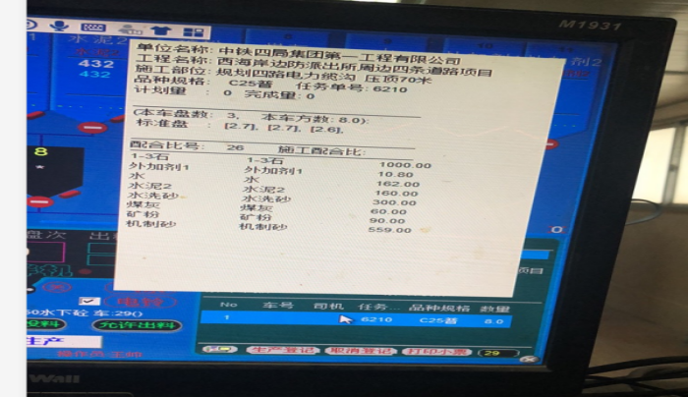  查看工序《生产工时确认记录表》，主要内容：配料表、操作者，核验人。  2、混合搅拌工序  工作操作要求：将配好的物料投入搅拌机内，按工艺要求搅拌半小时，搅拌速度由设备设定的固定速度控制。同时检查，是否完全搅拌均匀，检查标准为：粉末搅拌均匀、稠度。  生产设备：搅拌机；  查见工序作业文件：《设备操作指导书》。检验要求：操作工目测粉料搅拌均匀即可。  操作：吴波 检查：羊昌和  3、特殊过程确认  特殊过程检查表  过程名称 配料过程 是否符合要求  人 员 公司组织进行了培训,通过实际操作,基本能确保配料过程的控制要求. 符合要求  设 备/设施 电子秤、斗式提升机设备等满足工作要求 符合要求  作业指导书 编制了配料文件,经确认有效可行，能确保配料. 符合要求  工作环境 工作环境及配料的有效进行 符合要求  管理实现 生产能正常进行。 符合要求  其它 满足要求.  确认人: 羊昌和  时间:2020.3.10  其生产过程基本受控
标识及可追溯性 | 8.5.2 | 公司质量体系对产品、检验状态进行了规定，标识的方法采用标牌、记录等。  2.现场观察：原材料采用原包装包装，包装上注明“原材料名称”、“规格型号”、“生产日期”、“材料规格”、 “重量”等内容；  3.生产过程用采用检验记录及生产工时确认记录进行标识；  4.产品检验状态采用：合格、不合格、待检等标识；  5.生产记录对质检员、生产日期以及使用的原料等进行了记录，能做到追溯的目的。
顾客或外部供方的财产 | 8.5.3 | 查，公司对顾客财产的管理要求。  询问部门负责人，公司的顾客财产主要为顾客信息，公司对顾客财产进行了专人管理，所有客户信息均采用专人存档保管。负责人讲，至今未有顾客财产丢失的情况。  现场查看，顾客财产管理基本受控。
防护 | 8.5.4 | 查，公司质量体系对产品的防护进行了规范，包括：标识、搬运、储存等保护措施。  现场观察:  1.标识：工序及交付的产品均采用标识卡进行了标识；  2.搬运：采用叉车或人力拖车，未见有损产品质量的野蛮作业。  3.贮存：公司生产部门划分出原料、成品的堆放区域，各种材料、半成品、在制品、成品均贮存在恰当的场所，通风、采光、防潮，条件良好。  4.查：产品入库，验收、保管有相应的管理程序。建有成品、半成品、原料的电子台账。  5.分区清楚，原料、半成品、成品、合格品、不合品均分别摆放在不同区域，未见明显的标识，现场口头提出整改。  6.现场检查，消防设施齐全，并在有效期内。  基本符合要求。
交付后活动 | 8.5.5 | 公司明确服务相关交付后活动的安排及管控要求，包括满足以下各项内容要求。如:  a）法律法规要求；  b）与服务相关的潜在不期望的后果；  c）其服务的性质、用途；  d）顾客要求；  e）顾客反馈。  此外，也包括：交付后活动可能含的担保条款所规定的相关活动，诸如合同规定的售后服务、运输服务等。负责人讲，公司有专人负责解答客户的售后问题，如遇产品质量问题采取退换的形式进行处理，近期未有客户的投诉或质量不良的反馈情况  -现场记录及沟通确认：已基本满足交付后活动的要求
更改控制 | 8.5.6 | 查，公司对产品实现过程的更改策划了管理要求。主要包括：产品信息更改、生产信息的更改等。  现场查，公司对于更改生产信息的管理，均为重新发放生产计划，并回收作废的计划单。  查，近期暂无产品及生产信息变更的情况。

管理体系审核记录表
过程与活动、  抽样计划 | 涉及  条款 | 受审核部门：品质部 主管领导：胡羊昌和 陪同人员：胡津睿 | 判定
 |  | 审核员：李京田 审核时间：2020.9.15
 |  | 审核条款：
岗位/职责 /权限  ？ | 5.3 | 查《岗位职责》，已经明确了技质部的岗位职责，具体为：  主要职责如下：  - 负责组织产品实现过程的策划；  - 负责生产过程中的技术指导和不合格的控制。  - 负责对本公司生产、监视和测量设备的管理工作；  - 负责来料及生产产品的检验工作  ………  部门负责人熟悉本部门职责。
质量目标及其实现的策划 | 6.2 | 查《部门质量目标分解表》该部门的质量目标为：  客户退货率每月≤0.5%  查2020年1-2020年6月《部门质量目标完成情况统计表》对部门目标进行考核，综合完成情况为：  客户退货率每月为0  基本达到目标要求  目标量化情况良好。质量目标缺乏指标实际完成的实证性资料。已跟负责人沟通。
监视和测量资源 | Q7.1.5 | 公司的监视和测量设施设备主要是地磅、压力试验机、箱式电阻温度控制仪、数显压力试验机、电动抗折试验机、干湿计、水泥胶砂流动度测定仪、砂浆稠度仪等（产品部分性能检验采取委外的形式），能保证产品的产品检测要求。查在用检具的校准证书，未能提供以上检具的有效校准证书，不符合标准要求。一阶段审核不符合项在二阶段验证未得到整改 | N
产品和服务放行； | 8.6 | 公司为验证产品和服务的要求是否得到满足对需实施监视和检验的阶段、过程、项目及记录等予以规定，查见公司检验规范规定了原材料、生产过程、成品出厂所有产品的检验方法、标准。  ◆公司对特殊放行或紧急放行情况予以界定，原则上，一般情况下不许特殊放行或紧急放行；若特殊情况下，要实施紧急放行时，一定要得到生产部部长许可、公司总经理批准，适用时得到顾客的批准后方可实施。体系运行至今尚未发生特殊放行或紧急放行的情况。  ◆公司明确对各阶段产品和服务的放行均须实施必要的记录并保留。  查见：生产及检验执行标准：《配料表》、产品标准以及客户订单要求。对各阶段检验标准及检验方法等做了规定。  - 抽查原材料检验，  水泥  委托单位 海南筑通混凝土有限公司  检验类别 水泥 样品编号 10-202030-Y204  生产厂家 华润水泥（昌江）有限公司 取样日期 3月11日  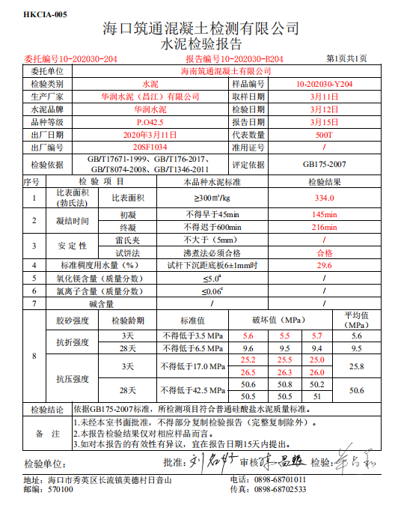  抽：河砂 检验日期 3月19日  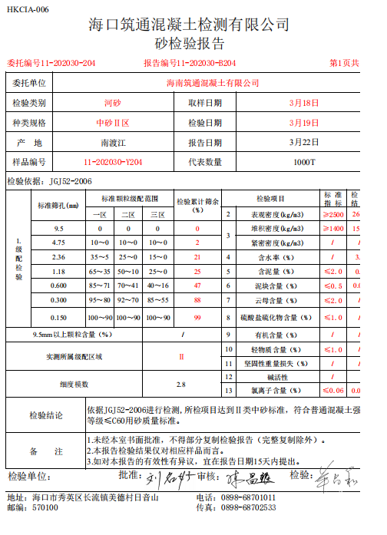  抽见：2020.3.16  来料名称：碎石  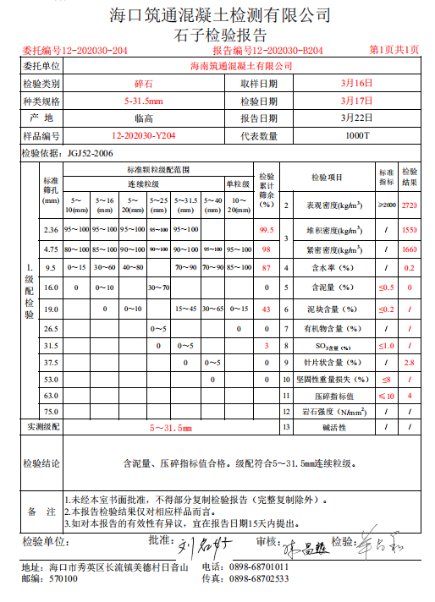  其他原材料均按要求进行检验合格入库要求执行。检验报告如下：  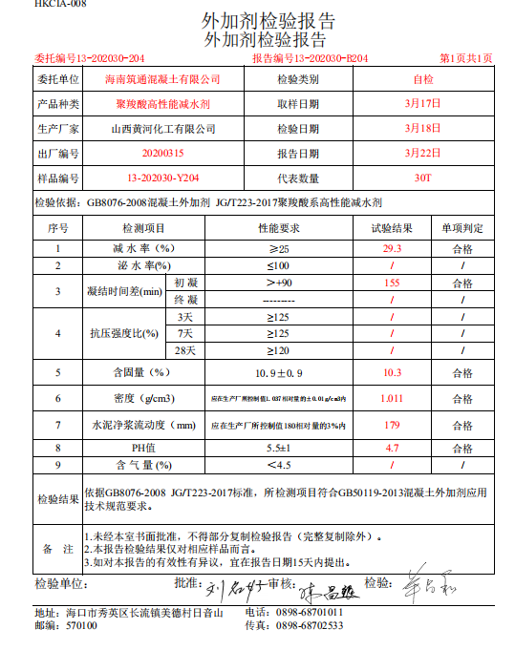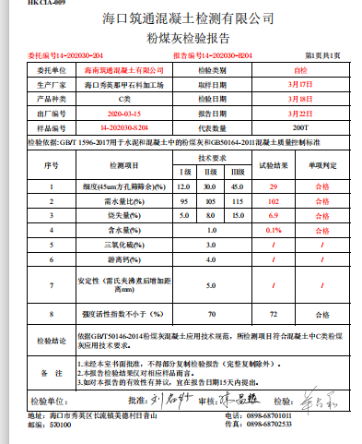  公司根据国家行业标准和生产工艺的要求在各生产关键工序均设置了验收控制点，有质检员负责检验及验收。  - 过程检验记录：  过程检验记录表（4月份）  序号 项 目 技术要求 检验结果 备注  1 破碎 由块状破碎成颗粒状 颗粒状 合格  2 计量传送按给定的流量均匀传送 传送量均匀 合格  3 粉磨 由颗粒状成粉状 粉状出磨 合格  4 选 粉 筛选出合格的粒径 粒径符合 合格  5 入库均化 产品匀质性 符合 合格  6 检验出库满足相关标准要求 符合相关标准要求 合格  质检员： 黄松松 审核： 时间：2020.4.29  三、查成品检验,每批次产品部分性能检验。  抽见：2020年3月14日《产品质量检测报告》：  名称:预拌混凝土  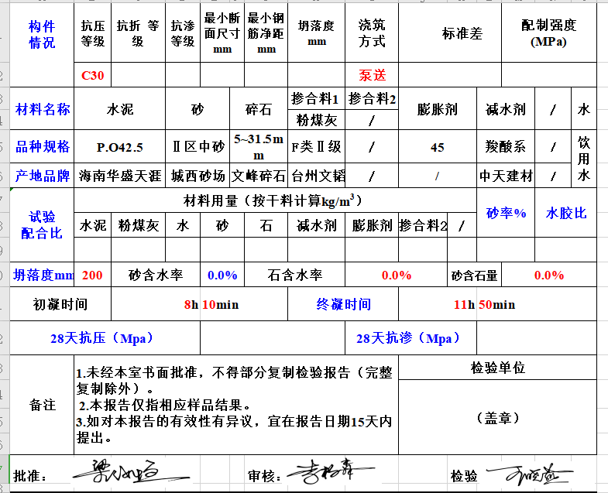  检验结果：合格  抽见：预拌混凝土出厂质量证明  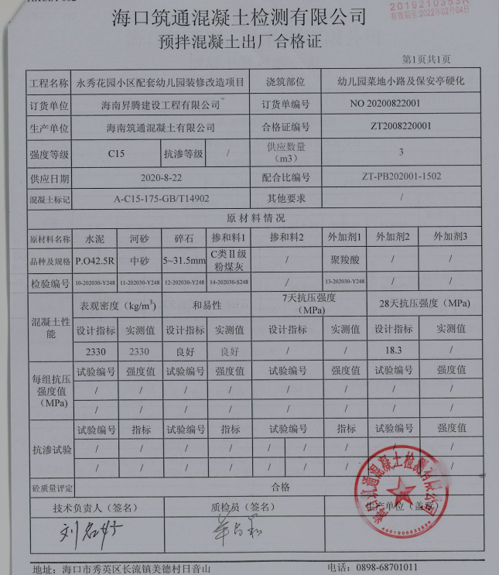  产品放行受控
不合格输出的控制 | Q8.7 | 企业提供的《不合格品控制程序》中规定了对不合格品的标识、隔离、记录评审和处置的控制要求。组织采购产品验收相关文件规定，采购/销售产品交付客户指定场所后客户组织产品验收，验收过程中发现不合格品直接退回供方单位，并要求做好验收确认记录；销售和过程中不不合格以口头、书面信息向相关责任部门/人员反馈，并责令改进,如道歉等。未发现批量的采购/销售产品不合格,以及销售和服务过程不合格。  抽不符合记录，企业目前为止未发生不符合事件。  内审过程中发现的不符合已经整改，符合要求。  产品和销售和服务过程监视和测量过程中有导入风险思维，主要有通过加强员工培训，加大监督和检查力度等措施，以达到预防措施的目的。

